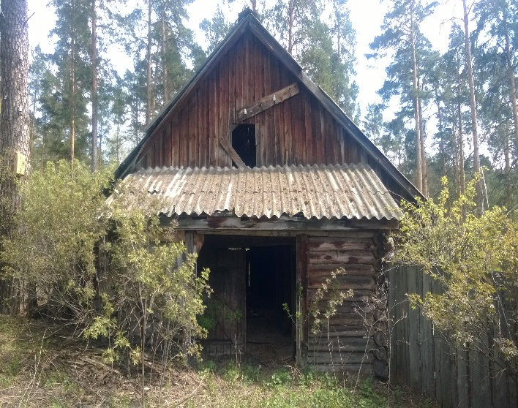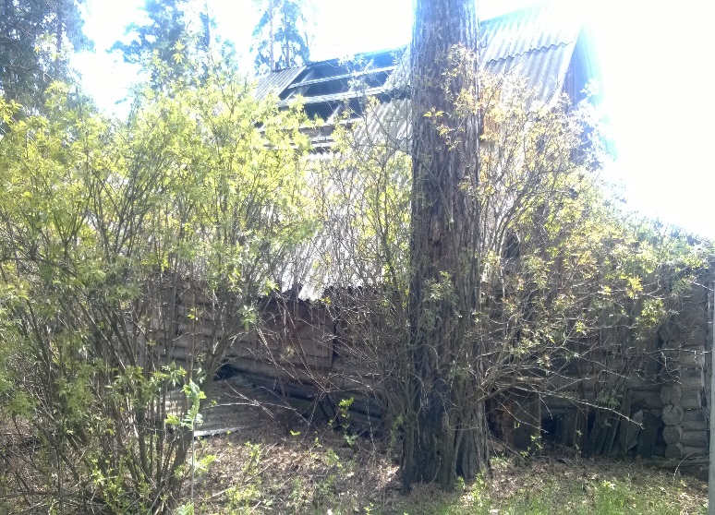

Конюшня, Лит. А, а
Адрес (местоположение) объекта | Ульяновская область, Базарносызганский район, р.п. Базарный Сызган, ул. Набережная, д. 136В
Назначение объекта | нежилое
Общая площадь (кв. м) | 117,2
Год постройки | 1955
Кадастровый номер объекта недвижимости | 73:01:020110:122
Этажность | 1
Правообладатель | Ульяновская область
Вид права | Собственность
Сведения о государственной регистрации права государственной собственности Ульяновской области | Право государственной собственности Ульяновской области зарегистрировано в Едином государственном реестре прав на недвижимое имущество и сделок с ним (запись регистрации № 73-73-03/005/2012-331 от 22.03.2012)

